PHIẾU BÀI TẬP SỐ 2
Họ và tên:……………………………….........
Lớp:...................................................................

BÀI TẬP TOÁN: Đếm, nhận biết, thêm, bớt, phân chia 5 đối tượng
Bài 1: Bé hãy vẽ đếm số lượng hình và tô màu chữ số tương ứng nhé:
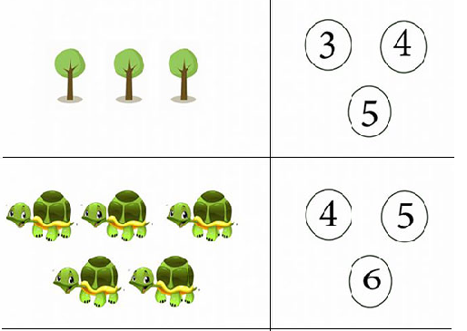
Bài 2: Bé hãy tìm số 5 trong các hình tròn và tô màu nhé

4
3
4
5
4
5
5
4
2
3
5
2
3
4
2
5

Bài 3: Bé hãy khoanh gộp hai nhóm quả lê. Đếm số lượng và ghi kết quả vào ô vuông.
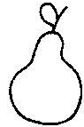

2 + 3 =
thêm bằng
Bài 4: Bé tập tô chữ số 5
